娄底市中心医院

采购文件

项目名称：娄底市中心医院设备科医疗器械采购项目
（连续性血液净化设备 医院公开挂网）

二〇二六年七月

第一章 投标邀请
连续性血液净化设备项目进行医院公开挂网，将事项公告如下：
一、项目信息
项目名称：连续性血液净化设备项目
- 采购方式
- 医院公开挂网，按招标文件评分规则进行评审，以评审结果排序，综合评分得分相同的，按投标报价由低到高顺序排列，得分且投标报价相同的，按技术指标优劣顺序排列。
三、投标人资格要求
1、投标人的基本资格条件：投标人必须是在中华人民共和国境内注册登记的法人、其他组织或者自然人，且应当符合《政府采购法》第二十二条第一款的规定；
2、参加政府采购活动近3年内，在经营活动中没有重大违法记录；
3、投标人未列入经营异常名录和未列入严重违法失信企业名单（黑名单），投标人企业法人代表未被列入失信被执行人名单；
投标人在“信用中国”（www.creditchina.gov.cn）、中国政府采购网（www.ccgp.gov.cn）等网站，未被列入“失信被执行人”、“重大税收违法案件当事人名单”、“政府采购严重违法失信行为记录名单”；
4、本项目不接受联合体投标，不得分包、转包；
5、单位负责人为同一人或者存在直接控股、管理关系的不同投标人，不得参加本次采购活动；
四、投标截止时间、开标时间及地点：
1、投标截止时间、开标时间：见医院官网公开挂网表
2、开标地点;娄底市中心医院
五、采购人地址和联系方法：
1、采购人名称：娄底市中心医院
2、联系人及联系方式：孙沁忍 16673869902
3、采购人地址：娄底市长青中街51号
六、投标须知
1、否决投标的情形：
1.1、投标人以他人名义投标、串通投标、以行贿手段谋取中标的；
1.2、资格评审时，投标人资格条件不符合国家有关规定或者文件要求的，或者拒不按照要求对投标文件进行澄清、说明或补正，或者其说明补正无法证明其为合格投标人的；
1.3、评标委员会认定投标人以低于成本报价竞标的；
1.4、投标人未按照要求出席开标会的；
1.5、投标报价有错误的，评标委员会将要求投标人作出书面澄清说明和确认，投标人拒不作出澄清说明和确认的；
1.6、投标文件存在弄虚作假或者隐瞒事实，或者未按照文件要求如实提供有关情况和文件，以及证明资料且对投标人有利的，应当否决其投标。被列为中标候选人的，应当取消其中标候选人资格。
1.7、技术参数负偏离大于5条的。
2、有下列情形之一的，采购人将重新挂网采购：
2.1、投标截止时间止，投标人少于3家的；
2.2、经评标委员会评审后，符合资格审查的投标人少于3家的。

第二章采购需求
一、采购清单、采购项目交付或者实施的时间和地点
1.采购项目
序号 | 配件名称 | 数量(台/套) | 预算总价（万元） | 是否允许进口产品
1 | 连续性血液净化设备 | 1 | 15.3 | 否

2、服务时间：双方签订合同时具体约定。
3、服务地点：娄底市中心医院。
二、项目内容及要求
（一）技术参数
1、主要技术和性能规格要求基本规格要求
1.1 显示屏≥10英寸，包含三种颜色的指示灯提示治疗状态。
1.2、治疗模式包括：
1.2.1缓慢连续超滤（SCUF）
1.2.2连续静脉静脉血液滤过（CVVH）
1.2.3连续静脉静脉血液透析（CVVHD）
1.2.4连续静脉静脉血液透析滤过（CVVHDF）
1.2.5血浆置换（TPE）
1.2.6血液灌流（HP）
▲1.2.7具有儿童治疗模式
1.2.8具备再循环模式，模式间可自由切换，所有治疗模式用一套管路即可完成。
1.3. 泵的数量：≥5个泵（含肝素泵）
1.3.1整机具有至少4个高精度驱动泵（血泵，置换液泵，透析液泵，废液泵，带有1个肝素泵
1.4抗凝方式
1.4.1支持枸橼酸抗凝
1.4.2肝素抗凝
1.5.肾剂量参数：
▲1.5.1内置肾剂量计算器，可设置病人体重，机器自动计算初始处方剂量及显示实时的平均交付剂量。
1.6.具有TFL管理系统，可自动纠正液体平衡进出偏差
1.6.1保障一次治疗液体总误差在成人50g/低容量20g以内。
▲1.7. 非侵入式压力传感器数量：4个（提供技术证明文件）
1.7.1至少具有4个独立的非侵入式金属压力传感器。
1.7.2滤器前压力传感器，滤出液压力传感器，动脉压力传感器，静脉压力传感器。
1.8、平衡称数量≥2个
1.8.1提供多袋同时称重的平衡秤，置换液称、废液称称重范围：0~20kg，线性精度：0.1%
1.9、加热系统：对置换液和透析液加热（提供技术证明文件）
1.9.1内置一体式的高效双面盘管式加热器，可同时对置换液和透析液安全加热，加热范围：35℃-39℃。
1.10空气探测器：具备空气探测器，血流速 200ml/min 情况时，可以监测到体积≤1ul的气泡。（提供技术证明文件）
1.11漏血探测器：具备漏血探测器。在 100ml/h到12000ml/h 大小的滤出液泵流速下滤出的最大报警限值≤0.35mL/min
1.12.自动除气功能：
具备自动除气壶，自动控制置换液液面功能，配备除气压力监测及自动除气泵。
1.13.联网数据传输功能
可通过数据连接将治疗数据实时导出，支持设置数据输出格式及输出间隔，可接入医院信息系统，实现联网大数据管理功能。
1.14.具备后备电池
在停电后维持体外循环≥10分钟。
★1.15.一体式管路，且与滤器可分离。（提供技术证明文件）

2、治疗设定参数
2.1血泵流速 ：10-450 ml/min
2.2置换液流速 ：0-10000 ml/h
2.3透析液流速 ：0-10000 ml/h
2.4净超滤流速范围在： -100-2000 ml/h
2.5废液泵流速范围在 ：0-12000ml/h
2.6血浆泵流速范围：0-3000ml/h
2.7.1肝素泵：允许使用50ml 注射器。
2.7.2输入范围：0 或 0.5-15ml/h，步进 0.1ml/h，流速精度：2%。
3、压力监测参数
3.1动脉压: -250mmHg 到+350mmHg
3.2回输压 : -80mmHg 到+300mmHg
3.3滤器前压 : -200mmHg 到+500mmHg
3.4滤出液压 : -450mmHg 到+500mmHg
3.5压力下降：-50 mmHg 到+250mmHg
3.6 TMP：-50 mmHg 到+450mmHg
（二）专机耗材限价
序号 | 耗材名称 | 单位 | 最高限价（元） | 用途及适应症 | 备注
1 | 血液滤过管路 | 套 | 930 | 本产品用于血液滤过，仅限体重大于3Kg的病人使用 | 不得高于湖南省药品和医用耗材招采管理子系统中标价
2 | 血液净化装置的体外循环血路 | 套 | 1050 | 该产品供血液净化时作为血液通道使用。 | 不得高于湖南省药品和医用耗材招采管理子系统中标价
3 | 持续性血液滤过器 | 支 | 480 | 本产品临床用于持续性血液滤过。 | 不得高于湖南省药品和医用耗材招采管理子系统中标价
4 | 血液滤过器 | 支 | 1500 | 适用于急性肾衰竭患者进行血液滤过治疗，以纠正患者的体液超负荷、脓毒症和/或电解质紊乱。也可用于清除体内过量液体，如采用利尿剂治疗无效的肺水肿或充血性心力衰竭患者。 | 不得高于湖南省药品和医用耗材招采管理子系统中标价
5 | 血液净化装置的体外循环血路 | 套 | 720 | 该产品供血液净化时作为血液通道使用。 | 不得高于湖南省药品和医用耗材招采管理子系统中标价

三、商务参数
★1、运输、装卸、培训、安装调试：由中标人负责承担，最终通过使用科室、设备科及相关部门确认验收交付使用。国产设备交付，设备必须为6个月内生产的产品；进口设备交付，设备必须为一年内生产的产品。
★2、交货时间：按合同约定的日期交货。
★3、交货地点：娄底市中心医院指定地点。
★4、付款方式：设备验收合格后，供应商将发票交到娄底市中心医院后按程序支付货款90%（一般情况下4个月内支付、特殊情况下最多不超过6个月），甲方在设备验收合格满叁年后支付10%余款给乙方。
★5、质保与售后：整机保修叁年，终身维修。验收时出具原厂售后质保承诺书，质保期内每年巡检一次，并提交巡检记录。质保期内出现故障，1小时响应，响应后24小时上门服务。
★6、在投标文件中必须提供相关技术资料并加盖投标人公章（如技术参数、技术白皮书、说明书、彩页等），并在响应表中对技术参数中“★”、“▲”以及要求提供佐证材料的条款备注该条参数响应或正偏离的佐证资料所在页码。
★7、设备如涉及网络接口费用，由中标人承担，采购人不再出具任何费用。

三、标书要求
1、封面：需注明标的名称、投标文件、单位、时间；
2、“三证合一”或“五证合一”营业执照，医疗器械经营许可证或医疗器械经营备案凭证（按法律规定提供证件）、生产厂家营业执照、生产许可证（如按法律规定需提供）、产品注册证（如按法律规定需提供）；
3、投标人身份证复印件；
4、如投标人不是法定代表人，须持法定代表人亲笔签名的授权委托书,并提供法定代表人身份证明和法定代表人身份证复印件，同时要求法定代表人在身份证复印件上注明用途及签全名。
5、履行本项目所必需的资质证明；
6、针对此项目的技术、服务方案；
7、投标人认为需提供的其他和评审有关的资料；
8、投标文件的每一页都必须加盖投标单位的公章；
9、投标文件参数响应表中必须标注响应项佐证材料所对应页面。
10、所有资料均应编入投标文件，胶装并用纸质文件袋封好（一正一副），标书必须“A4规格纸张胶制（非打孔或夹装）装订成册，并编制总目录”,要求密封，否则视为符合性审查不合格，作无效投标处理，在开标现场验证时打开，采用现场开标的方式。
四、合同
合同编号：
医疗设备及专机专用耗材采购合同

甲方（采购方）：娄底市中心医院
法定代表人：杨吉军
统一社会信用代码：12431300447162073W
地址：湖南省娄底市娄星区长青中街51号
联系人：朱振宇
联系电话：15673845559
乙方（供货方）：
法定代表人：
统一社会信用代码：
地址：
联系人：
联系电话：

甲方通过医院公开挂网方式采购 连续性血液净化设备 ，乙方为成交供应商。根据《中华人民共和国民法典》《中华人民共和国政府采购法》等相关法律规定，甲乙双方在采购项目确定的基础上，就采购 连续性血液净化设备 事宜平等、自愿、公平、诚信协商，达成一致，特订立本合同，以资共同遵守。
第一条 采购内容
1.1 采购设备
1.1.1 设备名称、品牌、型号、价格
设备名称 | 品牌 | 型号 | 单价（元） | 数量 | 金额（元）
连续性血液净化设备 |  |  |  | 1台
合计价款金额（大写）： 元整 人民币（小写）： 元

1.1.2 本合同约定价格为（☑固定总价□固定单价），不因物价、市场波动变更，约定价格包括且不限于设计费、材料费、人工费、安装费、包装费、运输费、装卸费、调试费、接口费、检测费、检验费、税费、保险费、售后服务费、附随服务费等在内所有费用。
1.1.3 □本合同设备无需与甲方使用的信息系统对接。☑本合同设备需要与甲方使用的信息系统对接，因对接产生的接口开发等乙方及第三方需要收取的全部费用均由乙方承担。
1.2 设备专机专用耗材供应
1.2.1 耗材名称、规格型号、编号、单价
专机专用  耗材名称 | 规格型号 | 生产厂家 | 单位 | 单价  （元）
血液滤过管路 |  |  | 套
血液净化装置的体外循环血路 |  |  | 套
持续性血液滤过器 |  |  | 支
血液滤过器 |  |  | 支
血液净化装置的体外循环血路 |  |  | 套
1.2.2 本合同专机专用耗材供货期限为 叁 年，自本合同设备经总体验收合格之日起算；供应期限内，如甲方停止使用 连续性血液净化设备 设备，专机专用耗材供应自动终止。
1.2.3 本合同耗材约定价格包括但不限于材料费、运输费、包装费、装卸费、搬运费、附随服务费、税费、保险费等。
1.2.4 本合同耗材供货期限内，如遇政府政策性或交易平台调价：调整后的价格低于本合同价格的，自调价之后发送的书面订单一律按调整后的价格执行；调整后的价格高于本合同价格的，原则上按本合同约定价格执行，如乙方因特殊情况需要调整，应先书面通知甲方，经甲乙双方协商一致后按协商后的价格执行，如双方无法达成一致，甲方有权对该耗材公开遴选。本合同约定的医用耗材集采后，甲方库存中剩余耗材均按新的集采价格进行结算。
1.2.5 如无政府政策性或交易平台调价，甲方接受乙方对本合同约定价格进行下调，自乙方发出价格下调通知之日起，甲方发送的书面订单一律按下调后的价格执行。
1.2.6 乙方承诺严格遵守法律法规、政策和甲方制度履行合同，接受甲方供应商管理考核，无条件配合甲方管理，包括但不限于配合甲方耗材HRP系统信息录入、赋码、耗材SPD配送管理等工作，因SPD配送产生的服务费用由乙方自行承担。
第二条 交货时间、地点、运输及装卸
2.1 设备交货时间地点、运输及装卸
2.1.1乙方应在签订合同后7个工作日内将设备运至甲方指定交货地点，并在设备到甲方指定交货地点后3个工作日内完成安装、调试，办理验收手续并交付甲方使用。
2.1.2 甲方指定交货地点：娄底市中心医院设备科（湖南省娄底市娄星区长青中街51号）。
2.1.3 运输及装卸：由乙方自备交通运输工具将设备运至合同约定地点，并负责设备装卸的人工及费用。
2.2 设备专机专用耗材交货时间地点、运输及装卸
2.2.1 交货时间：乙方自甲方发送专机专用耗材书面订单之日起5日内，按书面订单要求将耗材送至甲方指定地点，非工作日、节假日正常执行。
2.2.2 交货地点：娄底市中心医院设备科仓库，指定收货人：娄底市中心医院设备科仓库管理员。
2.2.3 由乙方自备交通运输工具将耗材运至合同约定地点，并负责耗材装卸的人工及费用。
第三条 质量标准、质量验收、包装要求
3.1 设备质量标准、质量验收、包装要求
3.1.1 乙方提供设备的质量、安装应符合或优于国家标准；如投标文件/响应文件中的技术参数和质量标准高于国家标准，则设备的技术参数和质量标准以投标文件/响应文件为准；如乙方应交付的设备属于国产设备，则应保证该设备为交付时起近6个月内生产的产品；如乙方应交付的设备属于进口设备，则应保证该设备为交付时起近一年内生产的产品。
3.1.2 设备质量验收：以本合同约定标准按以下方式进行验收：
3.1.2.1 到货验收：乙方将设备运至指定交货地点后，应通知甲方，并向甲方提供厂家标准资料文件（进口设备需提供真实有效的海关报关单，其他设备需提供产品合格证）和原厂售后质保承诺书。甲方自接到乙方通知之日起7日内组织人员对设备按合同约定及厂家出厂装箱单进行到货验收，经甲方验收合格后签署验收报告单，乙方方可进行现场拆包、安装、调试、培训。如经甲方验收不合格，乙方应在7日内无条件予以更换。
3.1.2.2 设备总体验收：乙方将设备全部拆包、安装、调试后应及时通知甲方，甲方自接到乙方通知之日起7日内自行组织或委托第三方进行总体验收，验收合格后签署总体验收报告单。如经甲方或第三方验收不合格，乙方应在7日内无条件予以返工并承担所有费用。
3.1.2.3 甲方验收时如发现乙方所交付、安装的设备不符合本合同约定，甲方应做出详尽的现场记录，由甲乙双方签署备忘录，该现场记录和备忘录作为乙方补交缺少部件、更换不符标准部件的有效依据，由此产生的一切经济损失由乙方承担。
3.1.3 包装要求：乙方提供的设备必须为原厂包装，外包装到货时应保证完好无损，否则甲方有权拒绝收货，由此造成的延期交货违约责任和一切经济损失全部由乙方承担。
3.2 专机专用耗材质量标准、质量验收、包装要求
3.2.1 国内生产的耗材应当符合国家质量标准和行业强制性标准；进口耗材须具备进口医用耗材注册证、批件，口岸药检所出具的检验报告书或注明“已抽样”的通关单；乙方送交的耗材均应提供相应合格证书。
3.2.2 耗材质量验收：甲方每次收到乙方提供耗材时，应组织人员对耗材的数量、包装、有效期等外观进行验收，乙方提供的耗材外观标准与中标（挂网）医用耗材目录品种信息和甲方书面订单要求相符的，甲方在乙方送货单上签字确认验收；乙方提供的医用耗材外观标准与中标（挂网）医用耗材目录品种信息、甲方订单要求不符的，甲方有权拒收。乙方应在甲方拒收之日起3日内，向甲方更换合格的医用耗材。
3.2.3 效期要求：乙方提供的耗材效期须在12个月以上，如乙方提供的医用耗材效期少于12个月的，甲方有权拒收，乙方应在甲方拒收之日起3日内，向甲方更换符合效期要求的医用耗材。
3.2.4 包装要求：医用耗材包装须与交易平台上中标（挂网）医用耗材的信息一致，包装为原产包装且应完全无损，如甲方对包装有特殊要求时，乙方应按甲方订单要求包装。
第四条 安装、培训、通知等事项
4.1 甲方负责协调、处理与安装、调试有关事宜，为乙方创造良好的安装、调试环境。
4.2 甲方委派邓时敏13723814432作为代表，跟踪、检查安装、调试现场。
4.3 乙方负责对甲方的操作人员进行免费培训。
4.4 乙方在安装、调试过程中应加强操作人员的安全教育，杜绝安全事故的发生。
第五条 售后服务
5.1 设备售后服务
5.1.1 本合同设备质保期为 年，自甲方在总体验收报告单上签字确认合格之日起算。
5.1.2 乙方在质保期内免费提供设备维修、更换、保养、咨询等服务。如设备在质保期内出现质量问题，乙方应在接到甲方通知（包括电话通知）后1小时内响应，响应后24小时内赶到甲方提供服务，相关费用由乙方承担。如乙方不及时提供服务，甲方有权委托第三方提供维修、更换、保养、咨询等服务，由此产生的相关费用，甲方有权在应付款中扣除、不足部分由乙方另行补足，或要求乙方将第三方提供服务产生的相关费用直接支付给甲方。
5.1.3 质保期内，乙方每年至少对设备进行一次巡检并向甲方提交巡检记录。
5.1.4 质保期届满后，如设备出现问题，乙方应在接到甲方通知（包括电话通知）24小时响应，响应后4小时上门服务，相关费用由甲方承担。
5.2 耗材售后服务
5.2.1 在乙方提供耗材的标识标注的有效期内，如出现质量问题，乙方应在接到甲方通知（包括电话通知）后1小时内响应，响应后24小时内赶到甲方提供更换服务，相关费用由乙方承担。
5.2.2 乙方提供的耗材应为符合国家质量标准的合格产品且所有证件、手续合法齐全，如因产品质量原因或手续不齐不合法或未按要求储存、运输（冷链）、包装等给甲方造成损失和不良影响全部由乙方负责。
5.3 乙方须指派 ，电话： ，专门负责与甲方联系本合同售后服务事宜，如人员及联系电话发生变动，应及时通知甲方。
第六条 结算、付款方式
6.1 设备结算
6.1.1 甲方在设备总体验收报告单上签字确认合格之日起4个月内，向乙方支付设备结算价款的90%；余款10%，甲方在质保期届满且不存在需被扣除情形之日起10个工作日内，免息支付给乙方。
6.1.2 乙方应在甲方首次支付设备货款前，向甲方提供以乙方自己名义开具的与设备结算价款对应的增值税普通发票，如乙方未及时提供发票，甲方有权顺延付款，由此产生的责任均由乙方自行承担。
6.1.3 乙方开具的发票金额应与设备总体验收报告单内容一致，甲方不支付超出设备总体验收报告单内容以外的任何费用。
6.2 耗材结算：
耗材结算价款根据甲方的书面订单、经甲方签字确认的乙方送货单按月据实结算，乙方应向甲方提供以乙方名义开具的与该批次结算金额对应的增值税普通发票；如乙方未能及时提供符合约定的发票，甲方有权顺延付款期限，由此产生的责任均由乙方自行承担。甲方自收到乙方发票且财务入账后180日内（如遇特殊情况顺延）向乙方支付该批次结算价款。
6.3 乙方委派 （联系电话： ） 与甲方办理结算手续。
6.4 甲方通过银行转账方式向乙方指定银行账户支付设备和耗材结算价款，乙方指定账户：
开 户 名：
开户银行：
账 号：
第七条 风险承担
7.1 乙方履行本合同过程中发生事故，包括但不限于在运输、装卸、安装及调试过程中发生事故，给甲方、乙方或第三方人身、财产造成的所有损失，均由乙方负责处理和承担全部法律责任、经济赔偿。
7.2 设备毁损、丢失的风险自甲方在设备总体验收报告单上签字确认合格后转移给甲方；医用耗材毁损、灭失的风险自甲方在供货单上签字验收之日起转移给甲方。
7.3 如耗材在有效期内出现质量问题，给甲方、乙方或第三方人身、财产造成的所有损失，均由乙方负责处理和承担全部法律责任、经济赔偿。
7.4 乙方确保本合同约定设备及耗材的权利均无瑕疵，包括所有权及知识产权等权利，否则由乙方承担全部法律责任和经济赔偿。
第八条 廉洁条款
8.1 乙方应严格遵守国家相关法律法规，涉及合同的有关业务活动必须坚持公开、公平、公正、诚信原则，不得为获取不正当利益，损害国家、集体和甲方利益。
8.2 乙方的任何人员（包括股东、管理人员、普通员工等）及与乙方本业务有关的任何人员（包括与乙方不存在劳动、劳务关系的人员），均不得对甲方工作人员或其亲友、关系人请客、送礼或赠送礼金、有价证券、贵重物品及给予回扣、好处费、感谢费等其他形式的好处，否则甲方有权要求乙方按本合同约定向甲方支付违反廉洁条款的惩罚性违约金。
第九条 保密条款
9.1 本合同订立、履行、变更等产生的研究、商讨、交流等信息，履行本合同获悉的甲方商业秘密、运营信息、工作人员信息、患陪个人信息等，均属保密信息。
9.2 乙方应对保密信息应当采取有效手段严格保密，不得用于非本合同之目的或向第三方泄露。如政府部门、法院或其他有权部门要求乙方提供保密信息，乙方应当立即向甲方通报。
9.3 因乙方未履行本合同保密义务造成甲方或第三方损失的，由乙方承担全部赔偿责任。
9.4 本合同保密条款在合同被认定无效、被撤销或终止、解除后仍然有效。
第十条 通知与送达
10.1 甲乙双方同意，与本合同有关的任何文书，应以书面方式按照本合同约定发送，书面方式包括手机短信、微信、书面函件、电子邮件等形式。
10.2 双方确认的文书（包括未来可能发生的诉讼或仲裁活动中法院或仲裁机构的送达法律文书）送达地址：
10.2.1 甲方的联系地址：娄底市娄星区长青中街51号 ，联系人：彭春涛，联系电话：13027388172，邮箱地址：721294732@qq.com ，或微信号：13027388172。
10.2.2 乙方的联系地址： ，联系人： ，联系电话： ，邮箱地址： ，或微信号： 。
10.3 上述通知应被视为在下列时间送达：以快递或专人发送的，在收件人签收之日或拒收之日；以挂号邮件发出的，在发出之日起7个工作日；以电子邮件发出的，在电子邮件进入收件方电子邮箱服务器之日。
10.4 以上地址和联系方式，任何一方发生变更应在变更之日起3日内通知对方。如未通知，一方按原地址送达的书面资料被退回的，退回之日视为送达之日。任何一方按照确认地址送到另一方的书面资料被拒绝签收导致邮件被退回的，退回之日视为送达之日。
第十一条 合同的变更、解除
11.1 本合同经双方协商一致后可以变更，双方应另行签订补充协议。
11.2 乙方出现以下违约情形之一的，甲方有权拒绝支付任何价款并解除合同：
11.2.1 乙方逾期30日仍不能供货。
11.2.2 乙方提供的设备、耗材质量不符合国家标准、本合同标准或响应文件约定标准。
11.2.3 乙方未在甲方订单规定的时间内提供耗材，经甲方催告3次以上后仍不能提供的；或耗材经甲方验收不合格或乙方提供的耗材在有效期内出现质量问题，经连续2次更换仍不合格的；或提供的耗材、证件手续不齐，甲方不能合法使用的。
11.2.4 乙方供应的耗材被生产厂家取消配送权的；或乙方不配合耗材管理工作的，如不配合耗材HRP系统信息录入、赋码等、不配合耗材SPD配送管理、未向SPD配送公司交纳配送服务费等。
11.2.5 乙方违反甲方制度的，或乙方经甲方供应商管理考核为不合格供应商的。
11.2.6 乙方未经甲方设备科发出书面订单采购私自向甲方科室配送的。
11.2.7 乙方将订单转包、分包给第三方。
11.2.8 乙方在本合同履行期间因违法行为被追究刑事责任的，或被予以吊销营业执照、取消资质等行政处罚，或乙方被接管、资金被冻结的。
11.2.9 其他根本违约的情形。
第十二条 违约责任
12.1 甲方因11.2情形提前终止本合同或剔除部分采购内容均无须承担违约责任，乙方不得因此要求甲方予以任何经济赔偿或补偿。
12.2 如乙方未在本合同约定时间内将验收合格的设备交付给甲方使用，除应赔偿甲方因此造成的损失外，每逾期一日，按本合同约定设备总价款的千分之一向甲方支付违约金。
12.3 如乙方未在本合同约定时间内将验收合格的耗材交付给甲方使用，除应赔偿甲方因此造成的损失外，每逾期一日，按该批次耗材结算金额的百分之五向甲方支付违约金。
12.4 如乙方单方解除合同或甲方因11.2情形解除合同，乙方除应赔偿给甲方造成的全部经济损失外，还应向甲方支付违约金，该违约金金额按以下较高者确定：（1）10000.00元（2）按本合同约定供货期限内耗材累计结算总金额10%计算的违约金金额。
12.5 无论甲方在任意时候（不限于本合同履行期间）发现存在违反本合同廉洁条款及供应商考核管理制度约定的行为，乙方均须向甲方支付一次性惩罚性违约金，该违约金金额按以下较高者确定：（1）按本合同约定供货期限内耗材累计结算总金额10%计算的违约金金额；（2）根据《娄底市中心医院医疗器械供应商考核管理制度》规定计算的廉政违约金金额。如乙方除需承担违反廉洁条款及供应商考核管理制度的违约责任外，同时存在其他违约行为，乙方仍须就其他违约行为承担相应违约责任。
12.6 依据本合同约定乙方应支付给甲方的违约金，甲方有权在应支付给乙方的任意价款中直接予以扣除，如扣除部分不足，乙方应在接到甲方通知后3日内补足。
第十三条 争议解决
13.1 本合同适用中华人民共和国法律，并按其解释。
13.2 如双方在履行本合同过程中发生争议，双方应先协商解决，协商解决不成的，任一方均可向甲方所在地有管辖权的人民法院提起诉讼解决。
第十四条 附则
14.1 甲方《娄底市中心医院医疗器械供应商考核管理制度》、乙方加盖公章的资质复印件、售后承诺等作为本合同附件。
14.2 本合同组成文件和优先解释顺序：乙方在履行本合同中作出的书面承诺；本合同补充协议；本合同及附件；中标通知书/成交通知书/议价结果公示/成交公告；投标文件/响应文件；招标文件/采购文件/采购需求；其他与本合同有关的资料。
14.3 本合同一式伍份，甲方执肆份、乙方执壹份，自双方签字并盖章后生效。

甲方（盖章）：娄底市中心医院 乙方（盖章）：

法定代表人（签字）： 法定代表人（签字）：

或委托代理人（签字）： 或委托代理人（签字）：

合同签订地履行地：娄底市娄星区 签订时间： 年 月 日

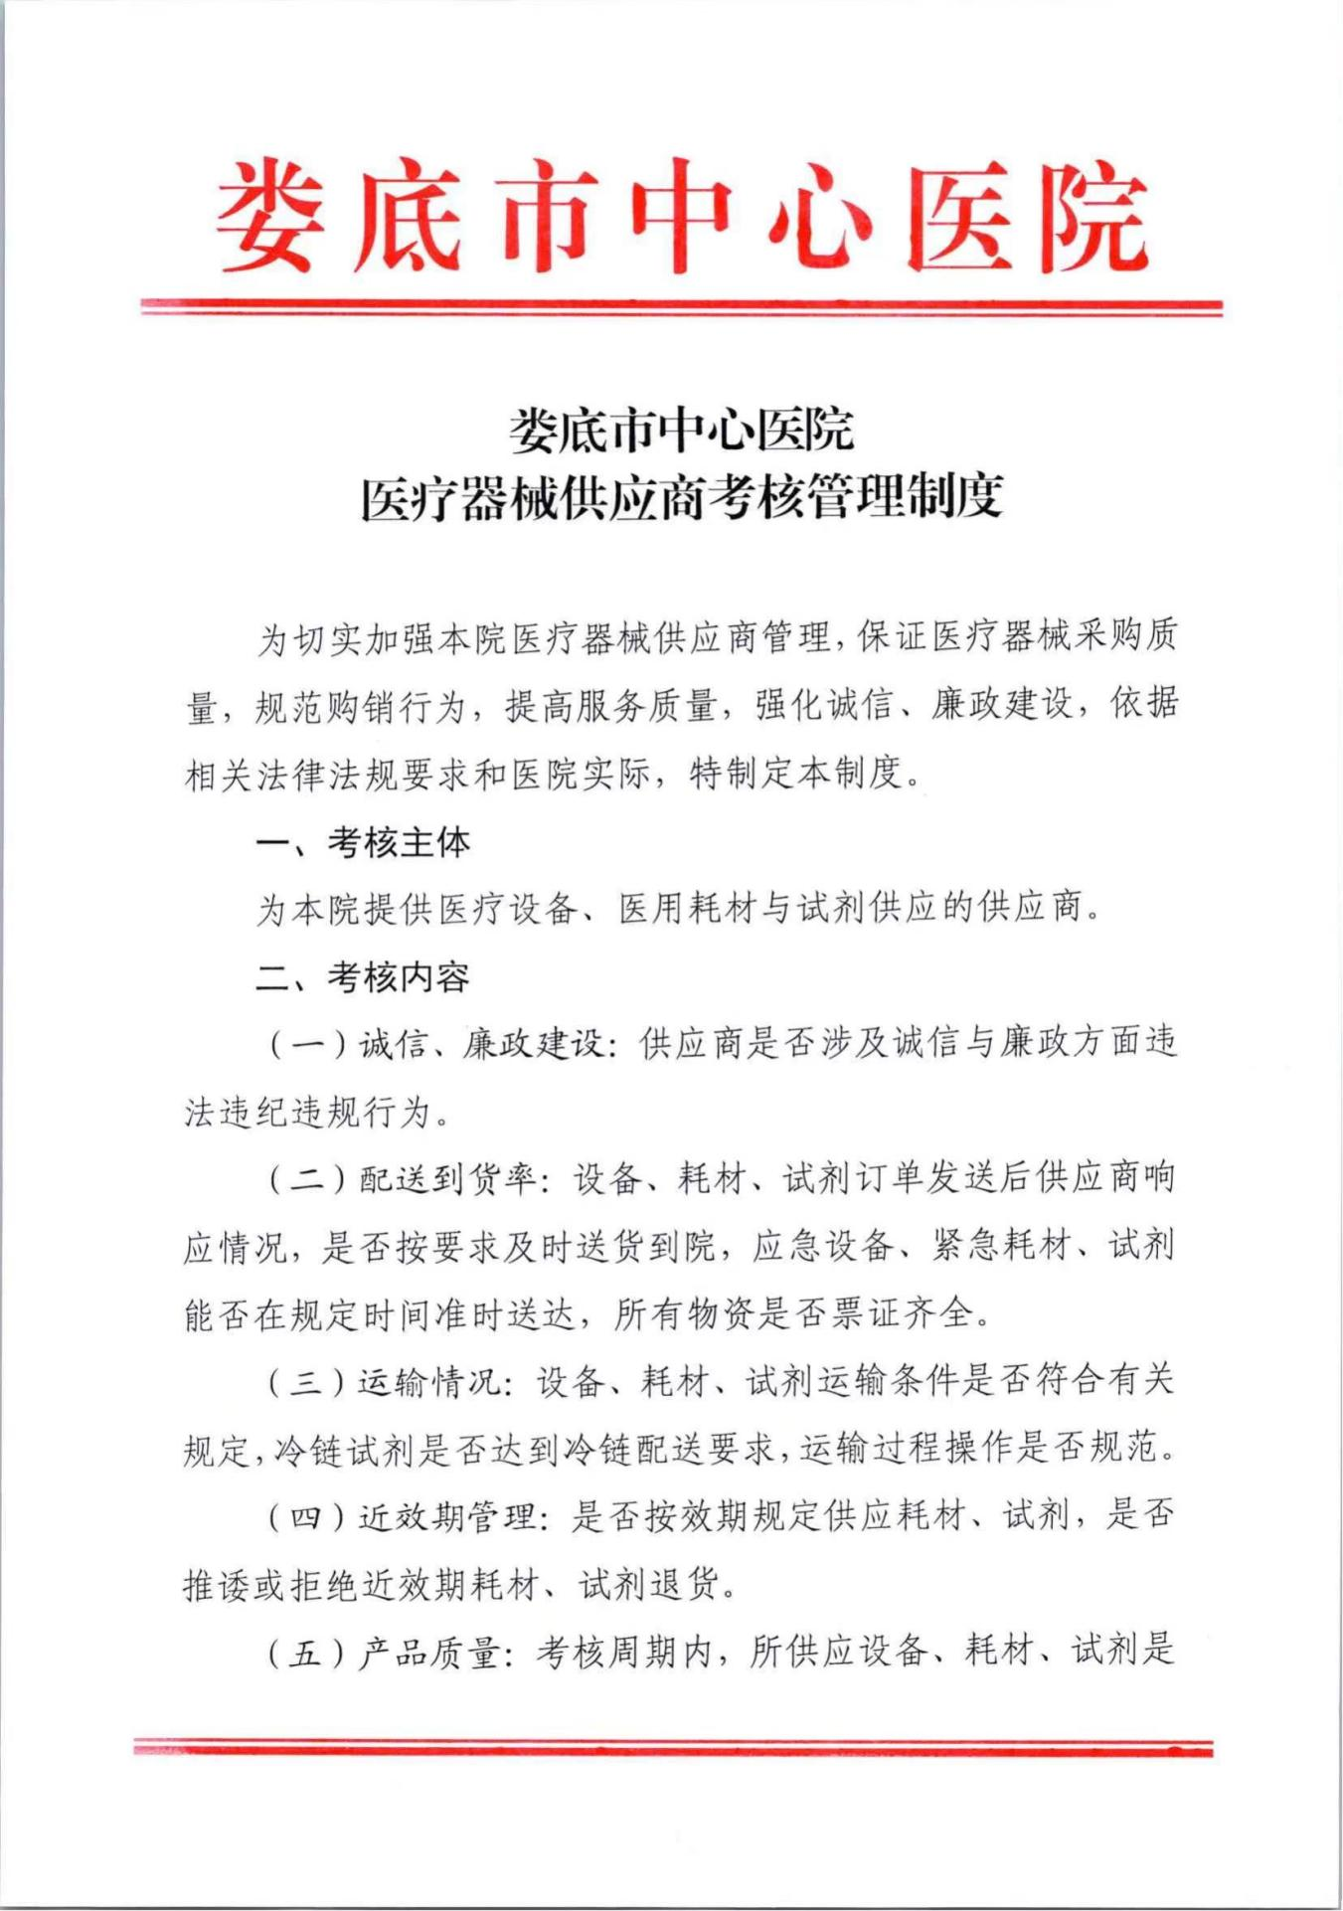
附件：

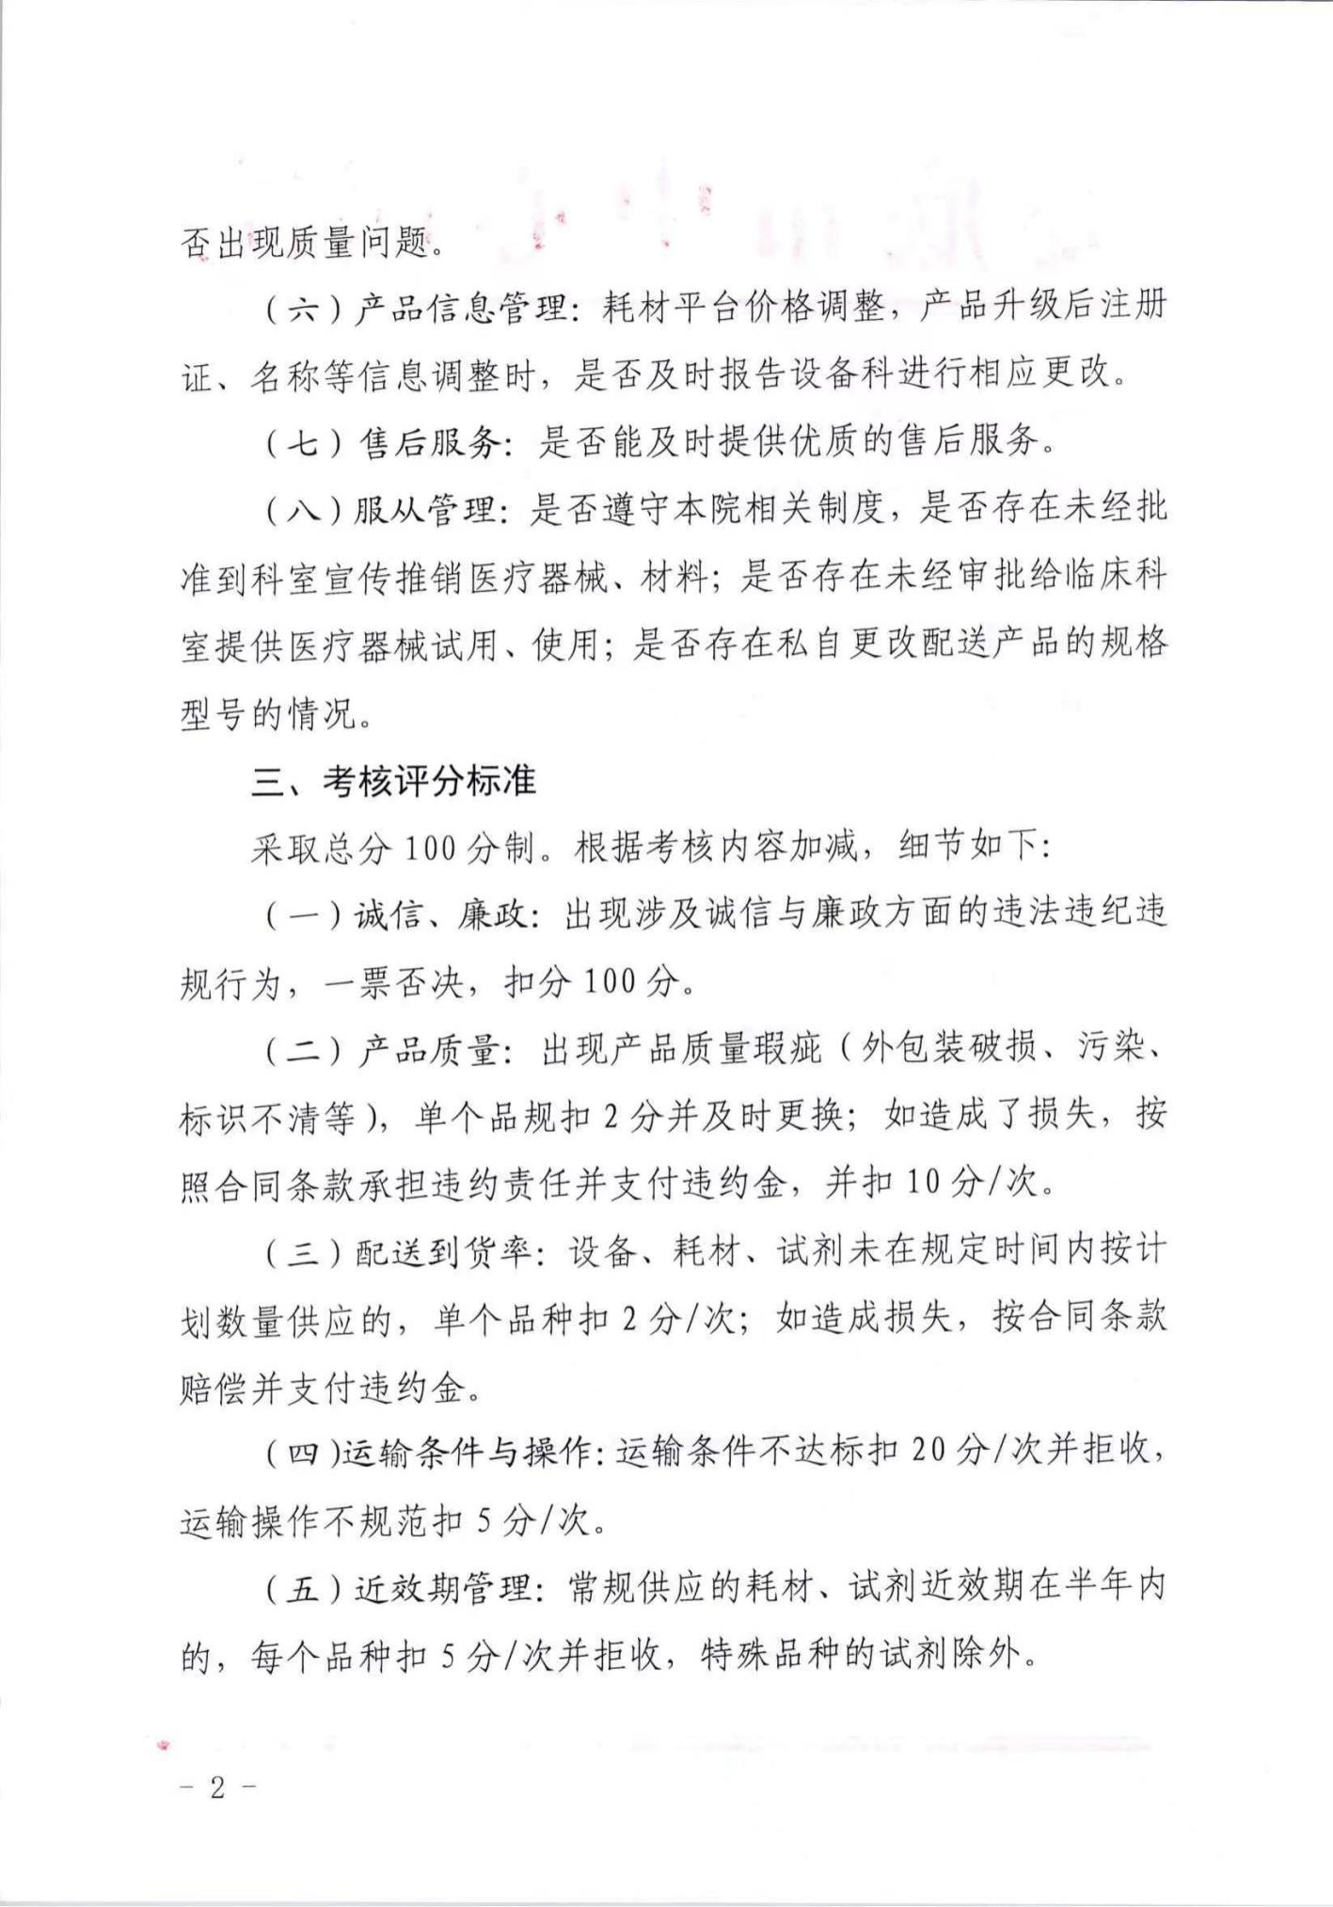

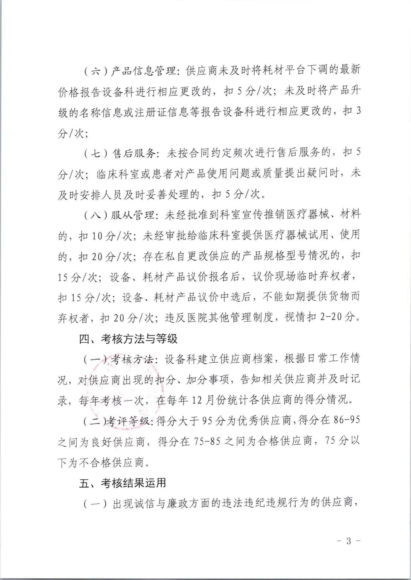
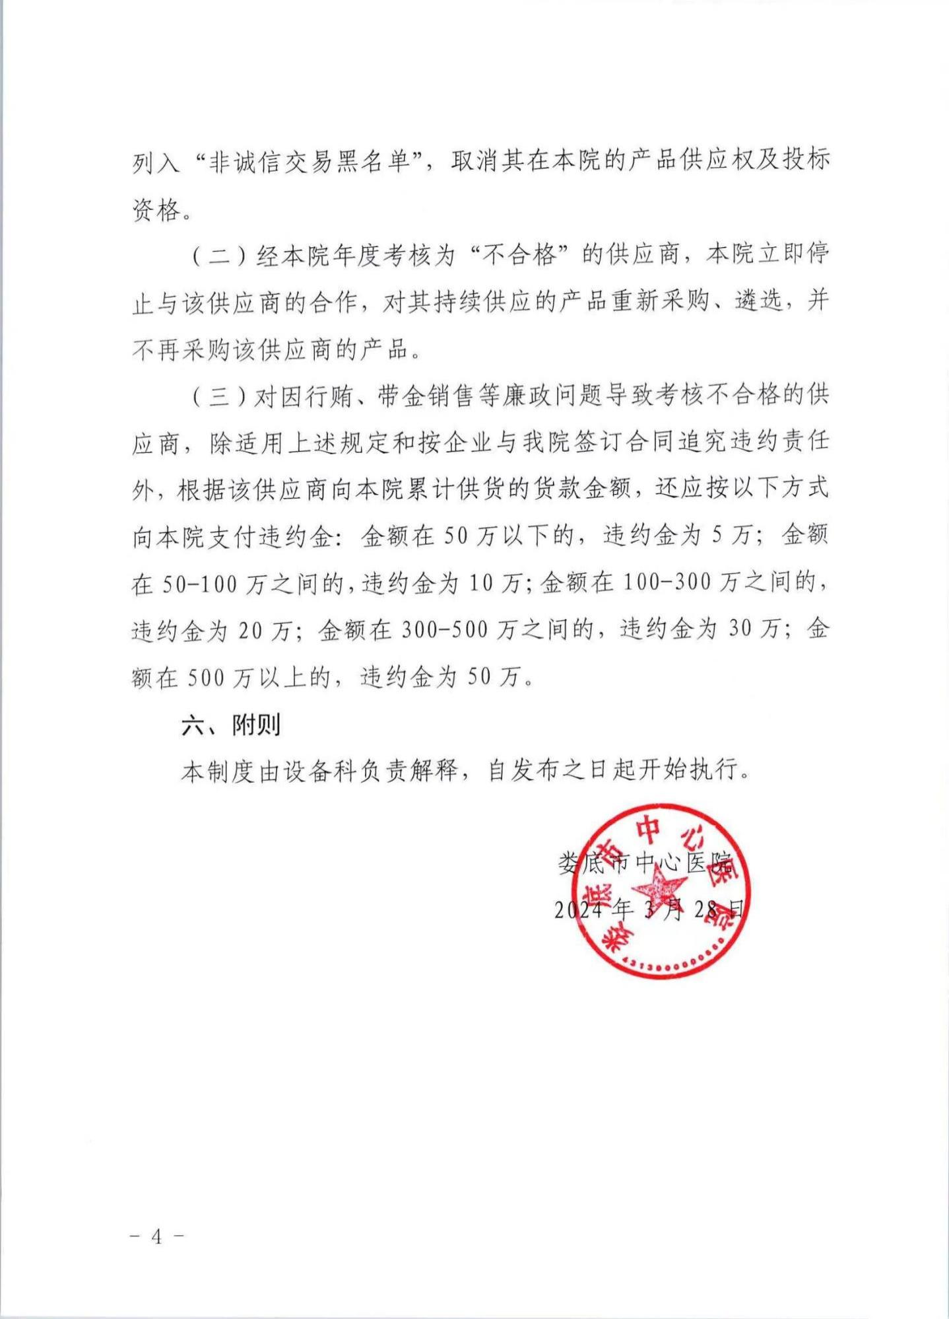
第三章评标方法及标准
本采购项目的权值见下表
序号 | 项 目 | 权值的取值
1 | 报价（A1） | 50%（设备45%+专机耗材5%）
2 | 技术（A2） | 40%
3 | 商务（A3） | 10%
合计 |  | 1
附表1.1投标报价评审标准表
序号 | 评标因素（分值） | 评标标准
1 | 价格评价项  （F=100分） | 1、满足招标文件要求且投标报价中最低的投标报价为评标基准价其价格分为满分；设备价格权值占比为45%，专机专用耗材价格权值占比为5%；报价总分＝设备报价得分＋专机专用耗材报价得分。投标人的价格分统一按照以下公式计算：  设备投标报价得分=（评标基准价/投标报价）×价格权值×100  专机专用耗材投标报价得分=（评标基准价/投标报价）×价格权值×100  2、评标委员会认为投标人的报价明显低于其他通过符合性审查投标人的报价，有可能影响产品质量或者不能诚信履约的，应当要求其在评标现场合理的时间内提供书面说明，必要时提交相关证明材料；投标人不能证明其报价合理性的，评标委员会应当将其作为无效投标处理。  3、最终投标价以人民币元为单位，计算保留至小数点后2位（百分比亦然），小数点后第3位采取4舍5入

附表1.2技术部分评审标准表
序号 | 评标因素（分值） | 评标标准
1 | 技术评价项  （F=100分） | 技术参数 | 100 | 投标文件无技术条款响应/偏离表的本项计0分；  1、技术参数满足招标文件要求无负偏离的本项计100分；  2、标注“▲”的参数为重要参数，每一项负偏离或缺漏扣10分；  3、一般技术参数（即非“★”非“▲”号参数）存在负偏离，每条负偏离扣6分。  （注：标注“▲”技术参数以及技术规格中要求该项参数提供有关证明文件的一般参数，投标人应提供证明材料，包括但不限于技术白皮书、产品彩页、检测报告等形式。如无相关证明文件或相关证明文件不完整，则按相应负偏离计算；此项只做评分因素，不做废标条件；“★”为实质性条款，任何一条负偏离视为无效投标）

附表1.3商务部分评审标准表
序号 | 评标因素（分值） | 评标标准
1 | 商务评价项  （F=100分） | 售后服务 | 55 | 1、针对本项目有明确的售后服务方案，包括但不限于：①设备配送、安装、检验等；②发生故障后的补救措施及巡检服务；③售后服务维修人员详细情况；④维修的响应时间；⑤备品配件的清单及供应保障措施。  上述小项方案具有针对性和可行性，符合采购实际需求，内容完整合理满足招标文件要求的每项得7分。存在一般缺陷的每项方案得3.5分（一般缺陷是指方案内容前后不一致或前后逻辑错误或内容有缺失，不影响项目的实施）。未提供或存在重大缺陷的每项方案不得分（重大缺陷是指方案凭空编造或与采购项目和采购需求无关，无法指导项目实施）。  2、质保期在招标要求基础上再增加1年的加10分，增加2年以上的加20分，最高可加20分。
1 | 商务评价项  （F=100分） | 培训方案 | 15 | 针对本项目具有可行的技术培训方案，包括但不限于：①所提供设备的原理和技术性能；②操作维护方法；③安装调试、排除故障等各个方面；④培训计划安排；⑤培训效果等。  上述小项方案具有针对性和可行性，符合采购实际需求，内容完整合理满足招标文件要求的每项得3分。存在一般缺陷的每项方案得1.5分（一般缺陷是指方案内容前后不一致或前后逻辑错误或内容有缺失，不影响项目的实施）。未提供或存在重大缺陷的每项方案不得分（重大缺陷是指方案凭空编造或与采购项目和采购需求无关，无法指导项目实施）。
1 | 商务评价项  （F=100分） | 类似业绩 | 30 | 提供近两年以来同型号设备销售业绩证明材料（证明材料可以是中标通知书或中标公示截图或合同相关页面，且证明材料要体现中标设备的型号），每提供一份计15分，计满30分为止，未按要求提供不得分。

第四章 投标文件的格式

（必须按以下标题和顺序进行编制）

第一部分、开标一览表

注：此项内容需包含投标商品名称、数量、品牌、型号、单价、总价、等信息

第二部分、资格证明文件

一、法定代表人授权委托书

本人（姓名、职务）系 （投标人名称）的法定代表人，现授权（姓名、职务）为我方代理人。代理人根据授权，以我方名义签署、澄清、说明、补正、递交、撤回、修改（项目名称）（采购编号： ）投标文件、签订合同和处理有关事宜，其法律后果由我方承担。
委托期限： 。
代理人无转委托权。
本授权书于日期： 年 月 日签字生效，特此声明。

委托代理人身份证（正面、反面）复印件

法定代表人身份证（正面、反面）复印件

投标人名称（盖单位章）：
法定代表人（签字）：
委托代理人（签字）：
日期： 年 月 日

二、投标人资格声明
致( )：
按照招标文件的规定，我单位郑重声明如下：
一、我单位是按照中华人民共和国法律规定登记注册的，注册地点为 ，全称为 ，统一社会信用代码为 ，法定代表人为 ，具有独立承担民事责任的能力。
二、我单位具有良好的商业信誉和健全的财务会计制度。
三、我单位具有履行本项目采购合同所必需的设备和专业技术能力。
四、我单位在参加本采购项目前三年内，在经营活动中，未因违法经营受到刑事处罚或者责令停产停业、吊销许可证或者执照、较大数额罚款等行政处罚。其中较大数额罚款是指：对公民处罚款在1000元及以上；对法人或者其他组织处罚款在2万元及以上；法律法规另有规定的，从其规定。
五、我单位具备法律、行政法规规定的其他条件。
六、与我单位存在“单位负责人为同一人或者存在直接控股、管理关系”的其他法人单位信息如下（如无，填写“无”）：
1、与我单位的法定代表人（单位负责人）为同一人的其他法人单位如下：
2、我单位直接控股的其他法人单位如下：
3、与我单位存在管理关系的其他法人单位如下：
七、我单位承诺参与本项目时不存在围标、串标、陪标等违法行为
我单位保证上述声明的事项都是真实的，如有虚假，我单位愿意承担相应的法律责任，并承担因此所造成的一切损失。
我单位保证随时按照要求提供能够证明上述声明事项真实性的任何有效文件。
投标人名称（盖单位公章）：
法定代表人或委托代理人（签字）：
日期： 年 月 日

三、符合基本资格条件证明材料复印件或者情况说明

注：投标公司的营业执照及资格要求的证明材料，提供信用中国网页查询截图，并加盖单位公章（按顺序装订）。附件 湖南省政府采购供应商资格承诺函
本公司具有独立承担民事责任、具有良好的商业信誉和健全的财务会计制度，依法缴纳税收和社会保障资金，在前三年的经营活动中无重大违法记录，未列入严重失信行为名单，符合政府采购供应商的基本资格要求。
按照《政府采购促进中小企业发展管理办法》(财库〔2020〕46号)规定，
本公司企业规模为： （大型、中型、小型、微型 ）
统一社会信用代码： 、注册登记机构： 、 注册日期： 、有效期： 、注册资本： 、地址： 、经济行业： 、经济性质：
法定代表人姓名 (签字)： 、身份证号： 、
手机号： ；
授权代表人姓名 (签字)： 、身份证号：
手机号： 。

供应商名称（盖公章）：
2023年 月 日

注、企业规模划分标准：《关于印发中小企业划型标准规定的通知》（工信部联企业〔2011〕300号）

第三部分、采购需求响应程度

采购需求响应/偏离表
项目编号： 项目名称： 包号：
序号 | 招标文件章节条款号 | 招标文件要求 | 投标文件应答 | 响应/偏离 | 偏离说明
备注：
（1）投标人应根据文件第二章中采购需求填写本表，逐条应答；
（2）如不提供此表，则视为投标人不满足文件第二章的所有条款要求，其投标无效；
（3）本项目为综合评分法，所有参数（包括商务参数）必须在响应表中逐条应答。

